106年國中教育會考
社 會 科 題 本
一、單題：（1-55題）
( ) 1. 目前因婚姻關係來臺灣的新移民已超過50萬人，政府透過許多方式協助他們適應臺灣社會，例如建置數位資訊平臺，以多國語文的網頁介面，提供數位學習及文化交流的空間。上述多國語文最可能涵括下列何者？
(A)俄羅斯文、德文 (B)越南文、印尼文
(C)阿拉伯文、土耳其文 (D)西班牙文、葡萄牙文
【答案】B
【解析】近年因跨國婚姻而移入臺灣的外籍配偶多來自中國和東南亞地區，而越南和印尼為東南亞國家，故該資訊平臺應須設置越南文和印尼文。
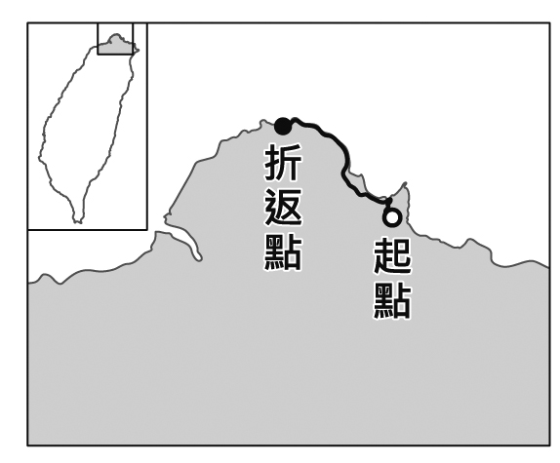
( ) 2. 圖(一)為臺灣某次馬拉松比賽路線圖，參賽者在路跑過程中，最可能看到下列何種景觀？
(A)岬角與海灣相間
(B)潟湖、沙洲遍布
(C)大規模的隆起珊瑚礁
(D)陡直的峭壁、深切的峽谷
圖(一)
【答案】A
【解析】圖中呈現馬拉松的路線位於臺灣的北部海岸，北部海岸是臺灣海岸最曲折的一段，為軟硬相間的岩層構成，再加上波浪、海風的侵蝕，故岬角與灣澳眾多。
( ) 3. 2014年，中國與甲國簽署了乳製品的合作協議，由於甲國向來以酪農業發達著稱，兩國合作將有助於提高中國乳製品的品質與產量。甲國最可能為下列何者？
(A)北韓 (B)荷蘭 (C)泰國 (D)挪威
【答案】B
【解析】選項中僅荷蘭的酪農業最發達，該國有四分之一的土地低於海平面，居民透過填海造陸爭取更大的生活空間。由於沿海新生地鹽分高，填海造陸的新生地上多種植牧草，而積極發展酪農業。
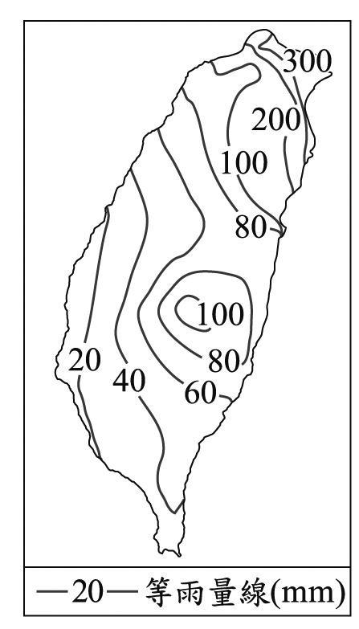
( ) 4. 圖(二)為臺灣某月分的月平均等雨量線圖，根據圖中雨量的分布狀況判斷，該月分臺灣的氣候特色為下列何者？
(A)高溫多對流雨 (B)易形成滯留鋒
(C)東北季風盛行 (D)易受颱風侵襲
圖(二)
【答案】C
【解析】圖中呈現臺灣的北部和東北部降水量較多，西南部的降水量較少。臺灣在冬季時東北季風經過海面夾帶水氣，致使迎風面的臺灣北部、東北部冬季常陰雨綿綿；西南部地區則因中央山脈阻擋，冬季多為乾季。因此除了北部、東北部地區四季有雨外，臺灣其餘地區大多為夏雨冬乾的降水特徵。
( ) 5. 某國的國旗以白色為底，上有藍色十字，充分展現該國的自然與人文特色。因該國有四分之一的國土在北極圈內，氣候寒冷，故白色象徵冬季白雪覆蓋的國土；藍色象徵境內廣布的冰蝕湖、河流；十字表示該國在歷史上與其他北歐鄰國的密切關係。上文是在介紹何國的國旗？
(A)丹麥 (B)芬蘭
(C)瑞士 (D)俄羅斯
【答案】B
【解析】題幹中敘述該國位居北極圈內、冰蝕湖眾多，再者國旗的十字設計和周邊國家類似，顯示該國應該位在北歐地區，而芬蘭境內冰蝕湖眾多，有「千湖國」之稱，其北部有北極圈通過。
( ) 6. 下列為臺灣某份刊物上刊載的文章：
今日針對普及衛生思想，監督指導的單位須以身作則，首先應喚起市街庄行政人員的自覺，有效配合地方上保甲的力量。此外，藉由小學校、公學校對衛生教育的提倡、社會上報章雜誌的宣傳，來提升民眾的衛生意識。
根據內容判斷，此段文章主要在討論下列何者？
(A)荷蘭聯合東印度公司推動衛生教育
(B)中華民國政府規畫與施行衛生教育
(C)清朝開港通商時，傳教士引進公共衛生觀念
(D)日本統治時期，政府與民間推廣公共衛生觀念
【答案】D
【解析】題幹談到臺灣某刊物刊載有關衛生宣傳的一篇文章，由內容談到的關鍵字「保甲」、「小學校」、「公學校」等關鍵字進行判斷，可知這篇文章是在討論日治時期政府與民間所推廣的公共衛生觀念。
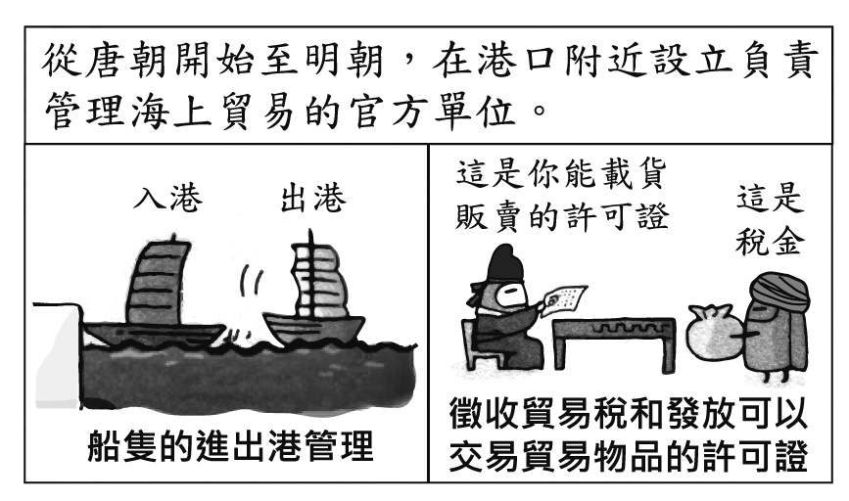
( ) 7. 圖(三)是某機構的性質及工作內容示意圖。據此判斷，該機構最可能為下列何者？
(A)郊 (B)公行
(C)市舶司 (D)總理各國事務衙門
圖(三)
 郊＝行郊
【答案】C
【解析】由圖(三)的圖解內容進行判斷，該機構(1)存在的年代：唐朝至明朝；(2)主要工作：管理海上貿易。可知該圖描述的機構應該是指市舶司。市舶司在唐朝時已經存在，當時政府在廣州設立此機構，負責管理海外貿易事務，其中與阿拉伯商人貿易最為頻繁。
( ) 8. 表(一)為清朝後期幾位地方總督、巡撫的出身資料，根據內容判斷，他們得以出任總督、巡撫，與下列何者關係最密切？
(A)鴉片戰爭 (B)英 法聯軍
(C)太平天國 (D)甲午戰爭
表(一)
姓名 | 民族 | 經歷 | 曾任職務
左宗棠 | 皆為漢人 | 皆為湘軍將領 | 1861年浙江巡撫
楊岳斌 | 皆為漢人 | 皆為湘軍將領 | 1864年陝甘總督
劉坤一 | 皆為漢人 | 皆為湘軍將領 | 1865年江西巡撫
曾國荃 | 皆為漢人 | 皆為湘軍將領 | 1865年山西巡撫

【答案】C
【解析】表中四位人物曾經擔任過湘軍的將領。湘軍成立的背景，主要是在太平天國興起後，清廷鼓勵各地組織團練，保衛鄉里，曾國藩因此號召湖南地區的仕紳組織湘軍對抗太平天國。故表中的官員得以出任要職，均與太平天國的戰役有關。
( ) 9. 以下是中國某朝代首都的簡介：「這是一座依計畫興建的城市，城中可見基督教教堂、伊斯蘭教清真寺及佛教寺廟。朝廷聘用色目人擔任財政官員，並推行全國性紙幣政策，加上各地物資的集中，讓這座城市成為金融經濟中心。」上述城市最可能是指下列何者？
(A)東漢 洛陽 (B)唐代 長安 (C)北宋 汴京 (D)元代 大都
【答案】D
【解析】題幹中談到「色目人」，是元朝統治中國時，實施差別待遇的種族政策，色目人多指西夏、西域各部族人士，大多擔任財政職務。因此題幹中提到的城市應該為元代的大都。
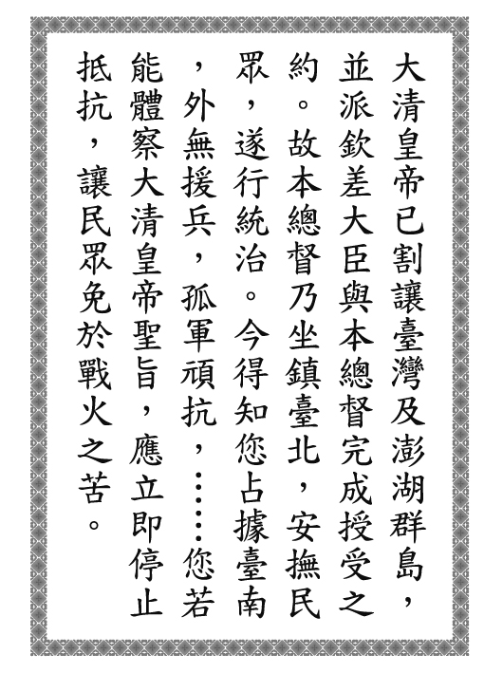
( )10. 圖(四)是某一文件的部分內容，此文件最可能是下列何者？
(A)日本給劉永福的勸降書
(B)法軍將領給清廷的戰帖
(C)日本給牡丹社原住民的公告
(D)臺灣民主國給日本總督的通牒
圖(四)
【答案】A
【解析】文件開頭提及「大清皇帝已割讓臺灣與澎湖」可知此份文件與甲午戰爭有關，文件中的總督指的是日本臺灣總督，當時日軍進入臺北城後，劉永福等人組織的臺灣民主國仍在臺灣南部抗拒日軍之接收，因此本文件最可能為日本給劉永福的勸降書。
( )11. 新聞報導：國外某一所大學在校園中舉辦臺灣文化節，多名來自臺灣的交換學生，熱情地介紹臺灣的特色美食與民情風俗，展現出臺灣多元文化的面貌，讓校內來自各國的學生驚豔不已……。根據上述報導內容判斷，下列何者最可能是校內舉辦此類活動的目的？
(A)擴展官方外交關係 (B)促進各國文化交流
(C)調適強勢文化衝擊 (D)推動多元文化融合
【答案】B
【解析】在臺灣，有愈來愈多的外籍人士，並帶來了他們的生活方式，然而文化的差異也很容易引發誤解與衝突，藉由「臺灣文化節」的活動，有助於促進不同文化間的相互交流，也能達到相互認識、減少誤解的效果。
( )12. 13歲的小婷因羨慕朋友擁有最新型的手機，於是趁體育課偷走同學留在書包中的零用錢，行竊時被返回班上的同學撞見，受害學生家長獲知後決定報警處理。根據上述內容判斷，小婷最可能會受到下列何種處分？
(A)罰鍰一千元 (B)拘役二十五日
(C)罰金一千五百元 (D)假日生活輔導四次
【答案】D
【解析】小婷未滿14歲，依《刑法》規定不能以刑罰處罰，只能以《少年事件處理法》中的保護處分取代。(A)屬於行政處分；(B)(C)屬於刑罰；(D)屬於保護處分。
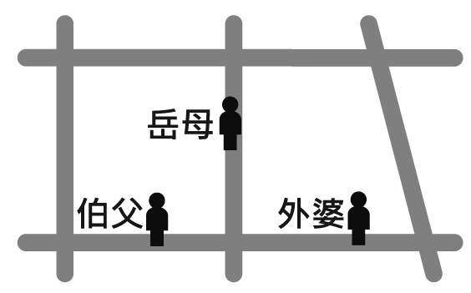
( )13. 力豪慢跑時遇到了三位親戚，相遇地點如圖(五)所示。若力豪與這三位親戚相遇的先後順序為旁系血親、直系血親、姻親，則他的慢跑路線最可能為下列何者？
(A) (B) (C) (D)
圖(五)
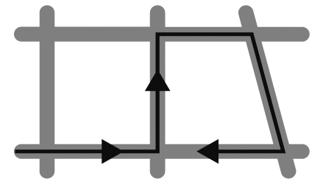
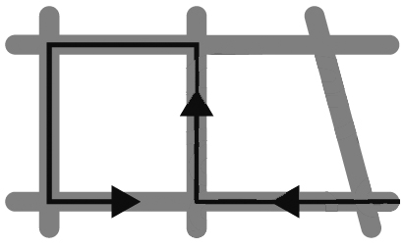
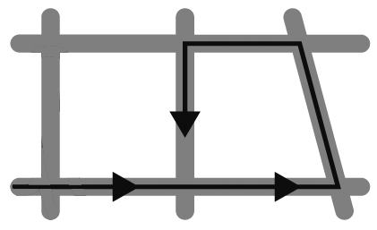
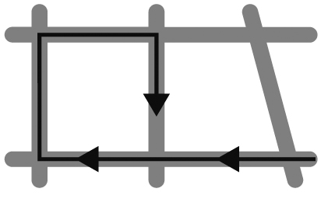

【答案】C
【解析】伯父屬於旁系血親、外婆屬於直系血親、岳母則屬於姻親，根據題幹，力豪依序遇到的親戚是旁系血親、直系血親、姻親，應選(C)。
( )14. 隨著網路設備與智慧型手機的普及，各種訊息的流通速度與數量已超乎我們想像，但在訊息傳遞過程中，閱聽人卻常未對其真偽加以過濾，反而間接成為散播謠言的幫兇。上述內容提醒我們應重視下列何項議題？
(A)傳播媒體的自由
(B)資訊倫理的建立
(C)個人隱私的保障
(D)資訊科技的革新
【答案】B
【解析】網路與智慧型手機的普及，使訊息傳遞的速度更快、數量更大，閱聽人藉由網路獲得訊息的同時，也應分辨與篩選、不可照單全收，此種辨識能力也是資訊倫理的內涵。
( )15. 有學者認為廣告若傳達不適當的訊息，可能產生強化性別刻板印象的效果。下列廣告臺詞中，何者最可能會產生上述效果？
(A)男女需求大不同，營養補充各取所需
(B)健康活靈芝，孝順父母親的最佳選擇
(C)體貼老婆的第一選擇，清淨牌洗衣機
(D)安康保全，守護全家人的平安與幸福
【答案】C
【解析】雖然性別平等的觀念日漸普及，但仍然有許多人將家務事認為是女性的主要責任，清潔用品、家事工具的媒體廣告多以女性為主角，更強化了這樣的性別刻板印象。
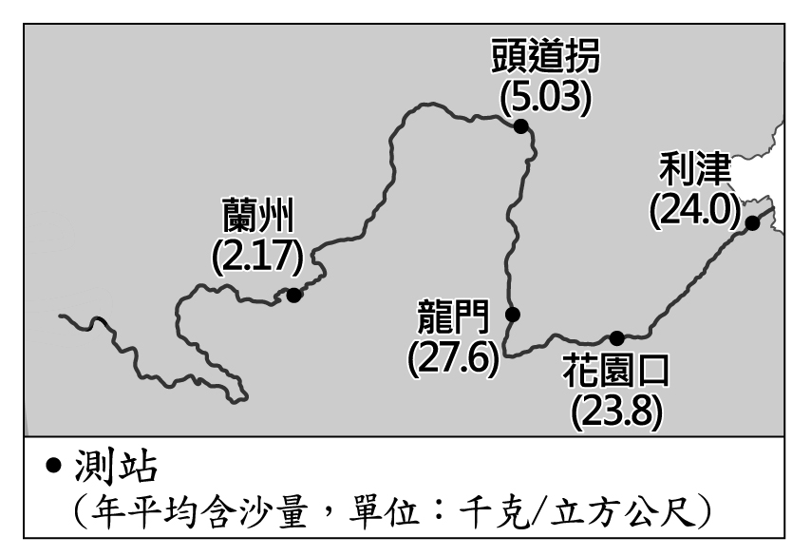
( )16. 圖(六)為黃河部分水文測站1950至2010年實測的年平均含沙量。從圖可知數據在龍門測站發生明顯變化，其主要原因為下列何者？
(A)河床高於兩側地面
(B)河川上游興建水庫
(C)河川流經黃土高原
(D)乾季末期河川斷流
圖(六)
【答案】C
【解析】圖中呈現位居黃河下游水文測站的年平均含沙量較多，其中頭道拐至龍門一段是黃河流經黃土高原，而黃土高原是世界最大的風積黃土區，因黃土土質疏鬆，故易受流水侵蝕，而泥沙多沖刷至下游的華北平原。
( )17. 表(二)為中國推行某項建設要達成的政策目標，此一建設最可能是下列何者？
(A)西電東送的輸電系統
(B)南水北調的輸水工程
(C)橫貫新疆的聯外鐵路
(D)穿越高原的青藏鐵路
表(二)
對象 | 目標
對國內 | 推動西部大開發
對國內 | 促進族群的融合
對國外 | 強化與中亞國家的貿易
對國外 | 利於歐亞大陸經濟整合

【答案】C
【解析】表中提及此建設和西部大開發政策有關，西部區域中的新疆維吾爾自治區與中亞國家比鄰，故該建設最可能應為橫貫新疆的聯外鐵路。
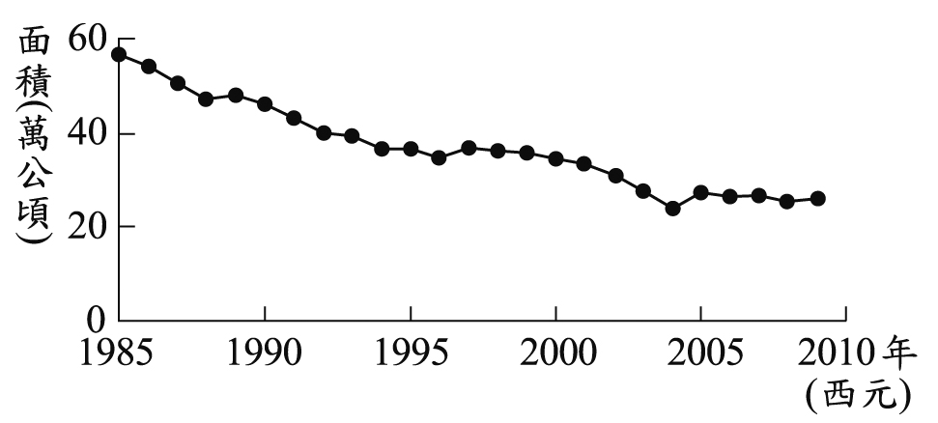
( )18. 圖(七)為1985至2009年臺灣稻作面積的變化。此變化趨勢，除了受國人飲食習慣改變的影響之外，和下列哪一項因素的關係最密切？
(A)國際糧食價格升高
(B)政策輔導農業轉型
(C)大規模機械化耕作
(D)單位面積產量下降
圖(七)
【答案】B
【解析】圖中臺灣稻作面積的變化大致呈現逐年降低的趨勢，此現象和近年來，平原地區的稻田受到產業結構轉變、生活型態轉型和飲食習慣改變的影響有關。選項中的政策輔導農業轉型，是代表臺灣農業漸多轉種經濟作物，如蔬菜、水果與花卉等，故與上述所提及的影響因素最密切。
( )19. 表(三)為某一個國家的簡介。根據該國的地理特徵判斷，下列何者是該國在全球氣候變遷下最可能面臨的環境災害？
(A)降雨稀少致長期乾旱
(B)水患頻仍且國土萎縮
(C)土石流發生頻率增加
(D)土地沙漠化範圍擴大
表(三)
項目 | 說明
位置 | 5°S～10°S，176°E～179°E
地形特徵 | 珊瑚礁島
平均高度 | 2至3公尺
水文特徵 | 全國無河流

【答案】B
【解析】依據表中的地理位置，該珊瑚礁島位在大洋洲內。受到全球暖化的影響，大洋洲地區的島嶼易受到海平面上升的影響，使島嶼面積大幅縮減，甚至完全沒入海中。故該國在全球氣候變遷下最可能面臨的環境災害最可能為水患頻仍且國土萎縮。
( )20. 1868年，有外國人在臺灣旅行時發現：「這裡泉水溫度很高，可能被蒸氣燙傷，空氣中瀰漫著濃烈的硫磺味，惡劣的環境不利植物生長。周圍泉水沸騰的聲響很大，就好像地下有一個24小時運作的工作室一樣。」下列哪一離島，具有類似上述旅遊地點的地質環境？
(A)東沙島 (B)琉球嶼
(C)龜山島 (D)金門列嶼
【答案】C
【解析】依據題幹描述，該島嶼上有溫泉、濃厚的硫磺味，應屬於火山島。(A)(B)珊瑚礁島；(C)火山島；(D)大陸島。
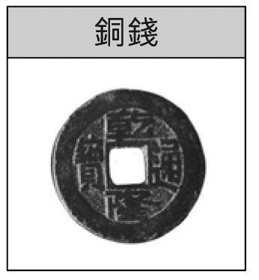
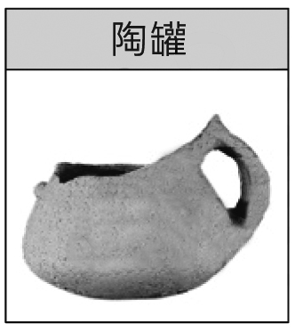
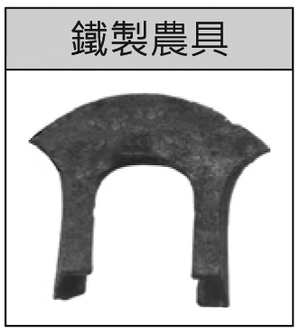
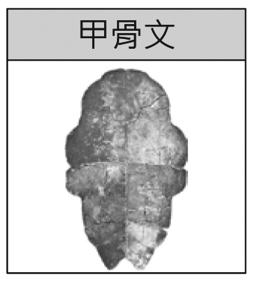
( )21. 阿華至博物館參觀卑南文化遺址的展覽，他最可能在展覽中看到哪一項該史前文化的出土文物？
(A) (B) (C) (D)

【答案】B
【解析】卑南文化遺址為臺灣新石器時代的考古遺址，新石器時代的特色為經濟上已出現農耕、畜牧等行為，並以磨製的方式製作石器，而且開始使用陶器。因此阿華在展覽中應該會看到(B)陶罐。
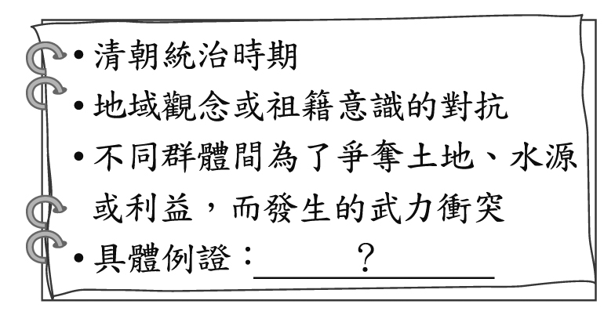
( )22. 圖(八)描述臺灣史上某一時期的社會現象，圖中的
「具體例證」，最適合填入下列何者？
(A)地主與官府的對抗
(B)郊商與洋商的對抗
(C)士紳與傳教士的衝突
(D)漳州人與泉州人的衝突
圖(八)
【答案】D
【解析】圖(八)中的內容，談到清領時期臺灣活動的族群中，因地域觀念或祖籍意識互相抗衡，當時在臺灣活動的族群主要有閩南的漳州、泉州人士；以及閩、粵等地的客家人，故族群衝突的具體例證是漳州人與泉州人的衝突。
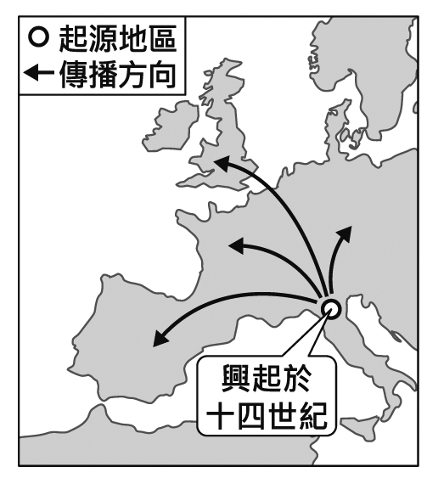
( )23. 圖(九)是某史事的起源地區與傳播方向示意圖，下列何者最足以呈現該史事的內涵？
(A)研究古典文獻，強調人文主義
(B)路德教派改革，主張因信得救
(C)議會政治興起，發展責任內閣
(D)機器取代人力，出現工廠制度
圖(九)
【答案】A
【解析】圖(九)的地點位在歐洲義大利的北部，此地十四世紀因地處商業貿易活動的交通要道，促成文藝復興運動的發展，並傳入歐洲各地。當時知識分子開始仰慕古典文明，不再只重視神，更加重視人的價值，人文精神便成為文藝復興運動的基礎。
( )24. 「這個時代，東亞地區充滿了變動：歐洲諸國先後來到東亞，建立商貿與傳教據點，造成不少衝擊；日本幕府為了鞏固統治，實施鎖國；至於中國，來自東北的民族建立新王朝，並對反抗勢力施行海禁政策。」上文雙底線處最可能是指下列何者？
(A)臺灣民主國成立 (B)林爽文結黨起兵
(C)郭懷一號召漢人抗爭 (D)鄭成功家族率眾起事
【答案】D
【解析】題幹中談到歐洲人來到東方，建立商業與貿易的據點，可知時代的背景應該在明末清初。當時的中國由東北的女真人建立了清朝，海上則有明鄭的勢力盤據臺灣，因此實施海禁政策。故反抗勢力指的為鄭氏家族的抗清行動。
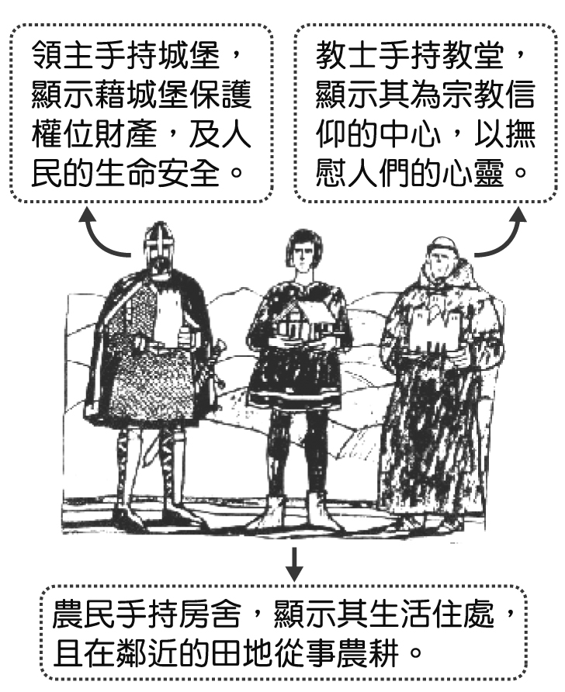
( )25. 圖(十)為歐洲史上某時期社會的主要階層及其職責
，此圖最可能是呈現下列何者的情況？
(A)古希臘時代
(B)羅馬共和時期
(C)中世紀的西歐
(D)工業革命後的英國
圖(十)
【答案】C
【解析】圖(十)中的領主、農民與教士階級，主要存在
歐洲中世紀的社會中。當時西歐在日耳曼蠻族
的入侵下久經戰禍，農民在領主的莊園中耕作
，受領主的保護，向領主繳納地租，提供勞役
。教會則發揮安撫人心，穩定秩序的作用，成
為人們日常生活的中心。
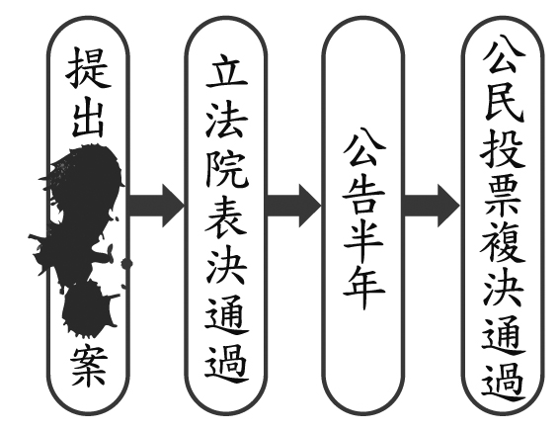
( )26. 家家在書上看到某個程序的流程圖，但其中的部分內容卻遭到汙漬遮蔽，如圖(十一)所示。根據圖中內容判斷，此圖應是下列何者的法定程序？
(A)《民法》修正案 (B)《憲法》修正案
(C)《會計法》覆議案 (D)總統、副總統彈劾案
圖(十一)
【答案】B
【解析】由圖(十一)可知是「公民投票」的程序、且由立法院提出，根據我國《憲法增修條文》規定，立法院對於憲法修正案、領土變更案、總統副總統罷免案有提案權，公告後交付公民投票。
( )27. 下列是四位網友在網路聊天室聊天的內容，若其中一人為我國國民，僅根據他們的敘述判斷，何者在聊天當時最可能具有中華民國國籍？
(A)小萍：「我的出生地是美國，不過現在在臺灣工作。」
(B)小文：「等了五年，我下週將前往內政部申請歸化。」
(C)小君：「我的父母都是日本人，但我在花蓮縣出生。」
(D)小瑋：「我出生當天，父親正好當選嘉義縣縣議員。」
【答案】D
【解析】我國法律對於國籍的認定，以「血緣」為主，只要父母其中之一具備我國國籍，就是我國國民。題幹中小瑋的父親曾在嘉義縣參選，必然已經具備我國國籍。
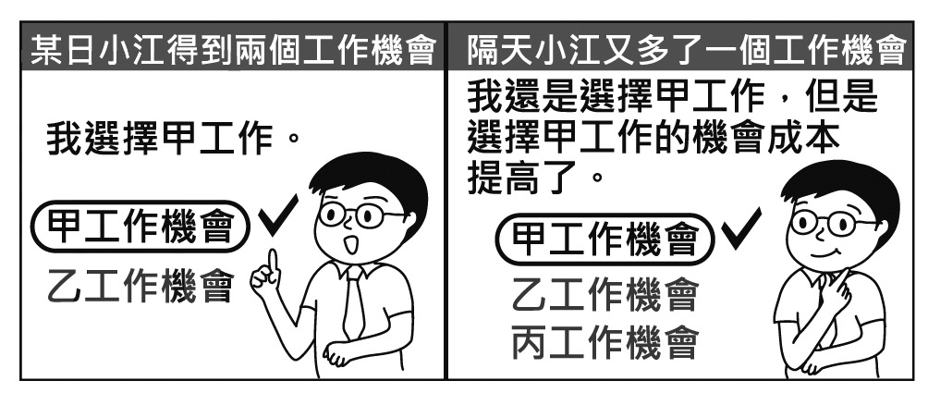
( )28. 圖(十二)為小江在面臨新工作機會時的選擇情況，若小江僅依薪資高低選擇薪資最高的工作，根據圖中內容判斷，甲、乙、丙工作的薪資高低關係為下列何者？
(A)甲＞乙＞丙 (B)甲＞丙＞乙
(C)丙＞甲＞乙 (D)丙＞乙＞甲
圖(十二)
【答案】B
【解析】若僅考慮薪資高低，由圖(十二)可知，甲工作的薪資最高，但加入了丙工作的機會之後，選擇甲工作的機會成本提高了，由此可知，丙工作的薪資高於乙工作。
( )29. 大南：「當監察委員通過彈劾案件後，會交由我們審理，否則即使公務員涉及違法情事，我們也不能主動對當事人的行為進行審議。」根據大南的說法判斷，他應是任職於下列哪一個機關？
(A)審計部 (B)法務部
(C)臺北高等行政法院 (D)公務員懲戒委員會
【答案】D
【解析】根據我國《憲法增修條文》規定，監察委員針對公務人員提出的彈劾案，應交給司法院公務員懲戒審議。
( )30. 阿明當選市長後，他發現市政府的財源嚴重不足，恐影響市政運作，於是設法開拓財源，表(四)是他的開源措施，其中何者是藉由公共造產方式達成目的？
(A)甲 (B)乙
(C)丙 (D)丁
表(四)
項目 | 開源措施
甲 | 向議會提案立法開徵地方稅
乙 | 向中央政府爭取統籌分配款項
丙 | 推出城市形象廣告，吸引觀光客
丁 | 增設漁產觀光市場，向使用者收費

【答案】D
【解析】(甲)租稅收入；(乙)中央補助款；(丙)自行籌措；(D)公共造產。
( )31. 表(五)是四種不同產品的特性說明。若僅考慮表中的產品特性，何者的設廠地點應盡量接近原料產地？
(A)甲
(B)乙
(C)丙
(D)丁
表(五)
產品 | 特性
甲 | 100公斤原料可製成10公斤產品。
乙 | 1立方公尺原料可製成100立方公尺產品。
丙 | 原料加工成產品後易破碎。
丁 | 原料加工成產品後易腐敗。

【答案】A
【解析】工業區位是指工業生產為了降低成本，增加競爭力，工廠的設置會選擇適合的地點。若設廠地點盡量接近原料產地，代表該原料過重、過大或易於腐爛、損壞。表中呈現該產品的生產製造過程，需要耗用掉大量的原料，才能生產出產品，故工業設廠宜選原料區位。
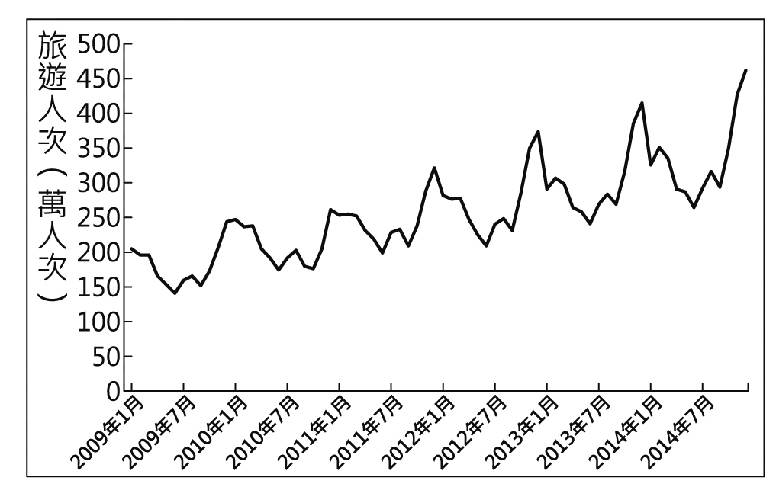
( )32. 圖(十三)為中國某行政區2009至2014年接待的國內旅遊人次統計，若根據旅遊者夏季會傾向至避暑勝地，冬季則至避寒勝地旅遊的特性來判斷，右圖最可能是下列何地的資料？
(A)山東省
(B)海南省
(C)黑龍江省
(D)西藏自治區
圖(十三)
【答案】B
【解析】圖中呈現該行政區的旅遊人次在冬季時偏高，夏季時偏低，顯示該地區應屬於中國冬季的避寒勝地，該地區應位於秦嶺、淮河以南的南部區域，而海南島有「中國的夏威夷」之稱。
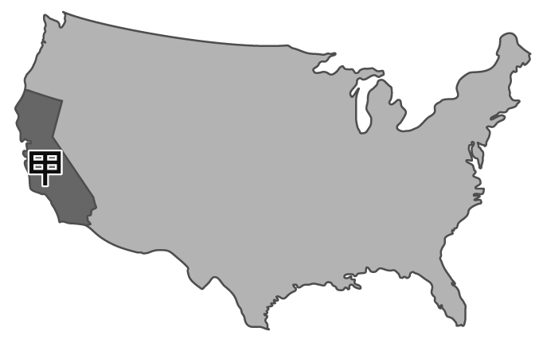
( )33. 電影公司想拍攝以美國某種自然災害為主題的電影，故事背景設定在此種災害發生頻率較高的地方，圖(十四)中的甲地為最後被選擇的地點。該電影的拍攝主題最可能是下列何者？ (A)地震 (B)颶風 (C)暴風雪 (D)龍捲風
圖(十四)
【答案】A
【解析】圖中的甲區為美國的西南側，該地區位於太平洋與美洲板塊交界帶，故地勢高聳且地震與火山活動。(B)颶風多侵襲於東南沿海與墨西哥灣一帶；(C)暴風雪多由冬季北方的強烈冷氣團，由中部大平原直驅南下；(D)龍捲風則多侵襲於北美大平原的中南部。
( )34. 隨著運輸技術的進步，人口的移動更為便捷，促使國際勞工遷徙日益頻繁。埃及可憑藉宗教文化類似和語言相同的優勢，大量輸出勞工至下列何地？
(A)北美 (B)東亞 (C)西亞 (D)西歐
【答案】C
【解析】埃及位在非洲北部，而撒哈拉沙漠以北地區屬於伊斯蘭文化區的一部分，自古與南歐、西亞文化交流頻繁，故埃及可憑藉宗教文化類似和語言相同的優勢，大量輸出勞工至西亞地區。
( )35. 表(六)為世界上兩條重要運河的資訊。若中國欲以海運出口貨物至他國，僅考量最短路徑，下列運輸路線的選擇何者正確？
(A)經甲運河至巴西 (B)經乙運河至南非
(C)經甲運河至義大利 (D)經乙運河至沙烏地阿拉伯
表(六)
【答案】A
【解析】甲為巴拿馬運河，乙為蘇伊士運河，中國依最短路徑，進行海運出口，應途經巴拿馬運河至巴西；(B)至南非無需經過這兩條運河；(C)經蘇伊士運河至義大利；(D)至沙烏地阿拉伯無需經過這兩條運河。
( )36. 1955年，亞洲、非洲許多國家在印尼召開會議，主張促進亞、非國家之間的友好合作；1960年代，印度、埃及等國發起「不結盟運動」，參與國家強調獨立自主和不與美、蘇強權結盟。上述會議與不結盟運動，最可能反映出下列何者？ (A)聯合國的成立 (B)第三世界的興起 (C)共產世界的瓦解 (D)九一一事件的影響
【答案】B
【解析】題幹中談到的1950、1960年代，世界正好處與美、蘇兩強的冷戰時期。當時不想參加以美國為首的民主集團或以蘇聯為首的共產集團的國家，為爭取自身在國際舞臺上的發言權，彼此互相結盟，形成與美、蘇兩大集團抗衡的勢力，稱為第三世界。
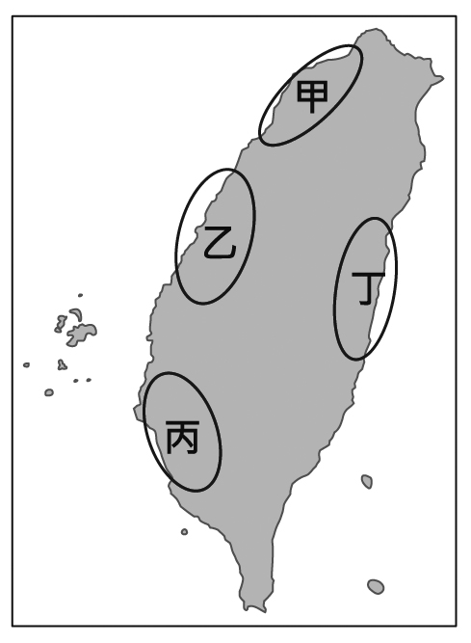
( )37. 十八世紀時，有一位歐洲貴族乘船漂流至臺灣某地區，發現清廷並未在該地區設置廳、縣治理，因此當他返回歐洲後，大力遊說各國派兵來此區建立殖民地。上述「未設置廳、縣治理」的地區，最可能是圖(十五)中甲、乙、丙、丁何處？
(A)甲 (B)乙 (C)丙 (D)丁
圖(十五)
【答案】D
【解析】清廷至1683年領有臺灣後，至18世紀為止，在臺灣設立了一府四縣二廳，均位在臺灣的西部，至1811年才在噶瑪蘭設廳治理。故文中所述地區應該是位於丁。
( )38. 「二十世紀初，清廷與某國簽訂『中 越交界禁止革命黨章程』，要求該國官員協助查辦在中 越邊境活動的革命份子，若有人在越南境內傳播對清廷不利的言論，則依照該國的律例加以懲治。」上文中的「某國」最可能是下列何者？
(A)日本 (B)英國
(C)法國 (D)美國
【答案】C
【解析】越南原為中國的藩屬國，但在1885年的中法戰爭後，法國反而成為越南的保護國。因此文中所描述中國與某國所簽訂的章程條約，指的應該是當時為越南保護國的法國。
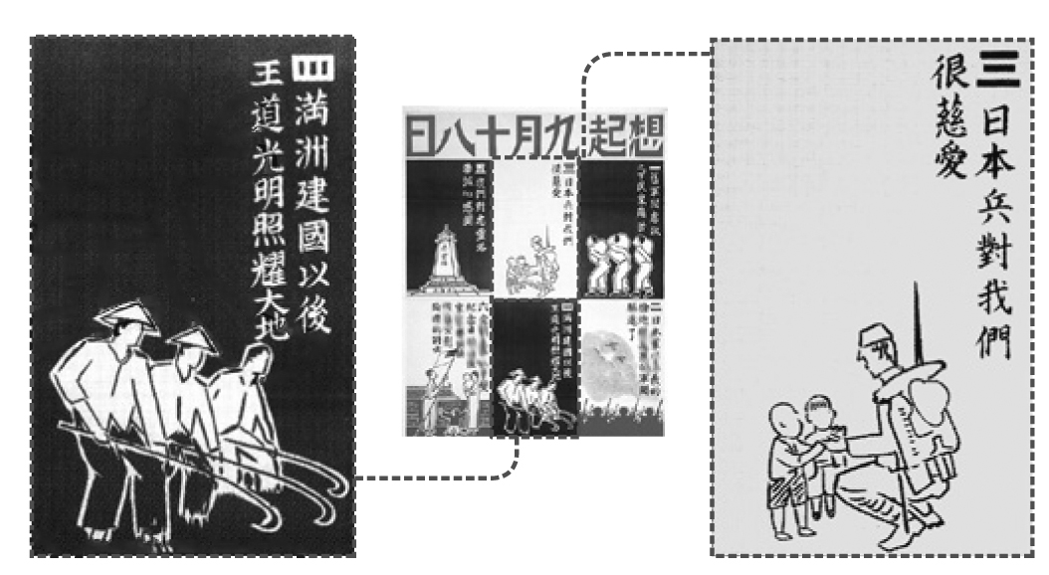
( )39. 圖(十六)是一幅宣傳海報，此宣傳海報最早可能在下列何時何地傳布？
(A)1919-1930年的臺北
(B)1949-1960年的臺北
(C)1916-1928年的瀋陽
(D)1932-1945年的瀋陽
圖(十六)
【答案】D
【解析】由海報中滿洲建國的字樣進行判斷，此份海報應該是1931年九一八事變後，日本在東北扶植溥儀成立滿洲國，所發行的宣傳海報。
( )40. 小杜向朋友借一部影集回家觀賞，影集內容與一件刑事案件有關，但因包裝盒破損，僅剩部分劇情說明可辨識，如表(七)所示。根據我國現行法律判斷，若將四張光碟片按照案件處理的先後次序排列，則其順序應為下列何者？
(A)丙、乙、丁、甲
(B)丁、丙、乙、甲
(C)丙、丁、乙、甲
(D)乙、丙、甲、丁
表(七)
光碟劇 情 說 明甲……只剩這個機會，法院能否推翻先前判決還他清白……。乙……歷經多次開庭，地方法院的法官即將作出判決……。丙……他因涉嫌殺人被提起公訴，該如何面對接下來……。丁……雖然已決定上訴，但對於未來的結果並沒有把握……。
【答案】A
【解析】檢察官提起公訴、請求法官判決，是進入審判的前置程序、然後由法官開庭、審判，一審法官判決後，若當事人（原告、被告）或檢察官不服判決可以提出上訴，依序應為丙、乙、丁、甲。
( )41. 表(八)為某餐館三項餐點的部分資料，每一項餐點的售價均為50元，其總利潤高低依序為湯麵、雞排、炒飯。根據上述內容判斷，表中的甲、乙最可能為下列何者？
(A)甲：20，乙：45 (B)甲：20，乙：55
(C)甲：15，乙：45 (D)甲：15，乙：55
表(八)
餐點
種類銷售數量
(份)成本
(元/份)雞排10030湯麵60甲炒飯乙10
【答案】C
【解析】由表(八)可知，雞排的利潤為：（50－30）×100=2000、湯麵的利潤為：（50－甲）×60、炒飯的利潤為：（50－10）×乙。又根據題幹，湯麵的利潤高於雞排、炒飯的利潤低於雞排，將選項中的數字代入，可知應選(C)。
( )42. 甲、乙、丙三人的居住地資料如表(九)，近日三人分別向當地選出的民意代表陳情，希望他們能反映民情。根據表中資料判斷，此三人所陳情的對象，最可能分別為下列何者？
(A)甲：市民代表，乙：市議員，丙：立法委員
(B)甲：市議員，乙：市民代表，丙：立法委員
(C)甲：立法委員，乙：市民代表，丙：市議員
(D)甲：市議員，乙：立法委員，丙：市民代表
表(九)
居民居住地甲高雄市乙新竹市丙花蓮縣花蓮市
【答案】D
【解析】我國民意代表包括中央民意代表即立法委員，以及直轄市議員、直轄市山地原住民區民代表、縣（市）議員、鄉（鎮、縣轄市）民代表等，都由人民直接選舉產生，新竹市民選出來的民意代表除了新竹市議員之外，還包括立法委員，因此選(D)。
( )43. 我國某鎮鎮長表示：「鬧區停車位並未收費，因而被部分民眾長期占用，導致購物、洽公的民眾常在找不到停車位的情況下，隨意違規停車，對街道景觀與交通安全造成影響，所以有必要實施停車收費政策。」根據上述內容判斷，下列何者正確？
(A)文中的政府收入將使地方稅收增加
(B)立法院依法有權可監督新政策的實施
(C)文中行政首長的參選年齡門檻為三十歲
(D)新政策的執行將有助於降低外部成本發生
【答案】D
【解析】(A)停車費屬於規費收入；(B)「鎮」的收入應接受鎮民代表會監督；(C)鎮長候選人年滿26歲即可參選；(D)停車收費有助於改善交通混亂帶來的外部成本。
( )44. 小霏蒐集了許多社會紛爭事件的資料，將其分類後，結果如表(十)所示。根據表中資訊判斷，下列說明何者正確？
(A)檢察官應主動進行偵查的件數共40件
(B)可經由和解方式直接解決的件數共35件
(C)應由普通法院進行訴訟審理的件數共65件
(D)當事人可聲請調解委員會調解的件數共75件
表(十)
事件類別件數(件)民事事件35告訴乃論
刑事案件40非告訴乃論
刑事案件25
【答案】D
【解析】檢察官應主動調查者為「非告訴乃論的刑事案件」、由表(十二)可知有25件，可以調解、和解者包括民事案件、告訴乃論的刑事案件，共計40＋35＝75件，有別於行政法院，普通法院負責審判民事、刑事案件，共計40＋35＋25＝100件。故僅選項(D)正確。
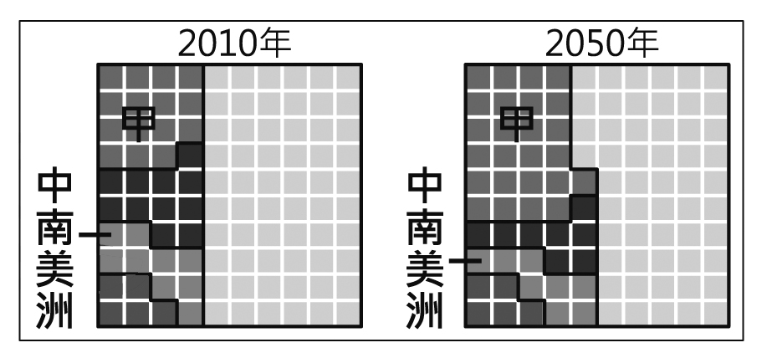
( )45. 圖(十七)為2010年及聯合國預測2050年時，亞洲、非洲、歐洲、北美洲、中南美洲各洲的人口占世界總人口的比例分布狀況。圖中五個區塊分別代表各洲，甲區塊應是指下列何者？
(A)亞洲 (B)非洲
(C)歐洲 (D)北美洲
圖(十七)
【答案】B
【解析】圖中甲區塊代表世界上人口第二多的大洲，且為人口增加率最高的大洲，故應為非洲。
( )46. 采晴計畫與家人一同出國旅遊，上網蒐集該地的氣候資料，如表(十一)所示。根據表中資料，采晴最可能在當地看到下列何種景觀？
(A)一望無際的葡萄園、橄欖園
(B)仙人掌散布在連綿的沙漠中
(C)高低成層、樹冠茂密的雨林
(D)稀疏的樹木點綴於高草原上
表(十一)
月分
項目1月7月全年平均氣溫(℃)26.922.625.4降水量(mm)306.34.71032.6
【答案】D
【解析】表中呈現該地區的一月均溫高於七月均溫，顯示一月為夏季、七月為冬季，應位於南半球，再者冬季的氣溫有達18℃以上，應屬於熱帶氣候，而表中也呈現出有明顯的夏雨冬乾現象，故可研判出當地應屬於熱帶莽原氣候。
( )47. 交通部 觀光局邀請日本知名藝人為臺灣拍攝觀光宣傳影片，以吸引日本人來臺旅遊，但在宣傳活動的某段期間，因匯率劇烈波動，反而導致當時日本人來臺旅遊人次呈現負成長。上述觀光局作法所希望影響的消費行為因素，與該段期間匯率變化的情況，最可能為下列何項組合？
(A)預期心理、新臺幣相對日幣升值 (B)預期心理、新臺幣相對日幣貶值
(C)個人偏好、新臺幣相對日幣升值 (D)個人偏好、新臺幣相對日幣貶值
【答案】C
【解析】邀請日本知名藝人拍攝宣導影片，希望能藉此吸引日本的消費者、影響其偏好。由「匯率波動」導致「日本來臺旅客負成長」可知，日圓的貶值導致日本民眾來臺的成本提高、因此消費意願降低。
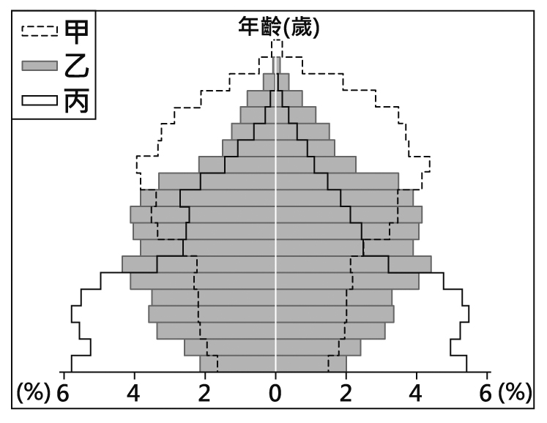
( )48. 某國受到人口結構改變的衝擊，長期照護、專屬旅遊、到府清潔、就醫接送等「陪伴商機」也應運而生。圖(十八)為該國不同時期的人口金字塔，該國出現上述陪伴商機最可能是因為其人口結構如何轉變？
(A)由甲轉變成乙 (B)由甲轉變成丙
(C)由乙轉變成甲 (D)由乙轉變成丙
圖(十八)
【答案】C
【解析】該國需要長期照護、專屬旅遊、到府清潔、就醫接送等服務，顯示老人比例偏高，壯年人口比例較少，故最接近圖中甲類型（高齡化的人口金字塔型）。由乙轉變成甲代表為高金字塔型轉變為高齡化的人口金字塔型的型態。
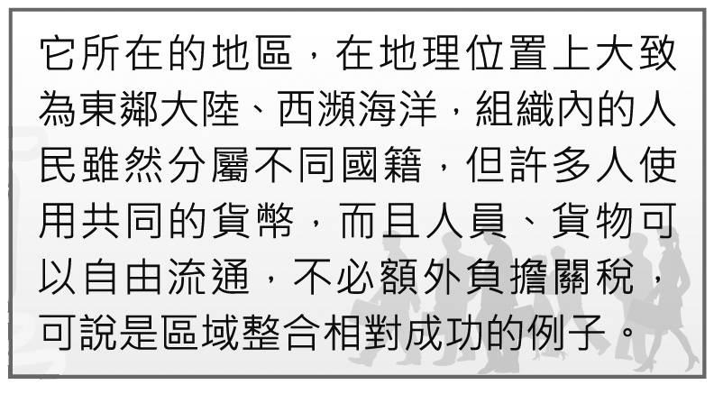
( )49. 圖(十九)是正雄在書中看到關於某國際組織的簡介，根據內容判斷，這最可能是在介紹下列何者？
(A)聯合國
(B)歐洲聯盟
(C)北美自由貿易區
(D)亞太經濟合作會議
圖(十九)
北美自由貿易區
＝北美自由貿易協定
【答案】B
【解析】由「許多人使用共同的貨幣」、「貨物可以自由流通、不必額外負擔關稅」可知為歐盟（EU）。

( )50. 「君王集軍政大權於一身，其下有輔助推動政務的宰相，以及漸趨系統化和專業化的文武官員，地方上的郡縣長官也由君王直接任命。這些大小官員大部分不再是憑藉血緣世襲的封建貴族，而是平民出身的才學之士。」上文最能說明中國歷史上何種情況的發展？
(A)世族社會的出現 (B)地方勢力的割據
(C)君主立憲的實施 (D)中央集權的形成
【答案】D
【解析】題幹中談到君王集軍政大權，派任官員，直接管理地方，官員並非血緣世襲的封建貴族，這種型態與中國歷史上中央集權的形成有密切的關係。
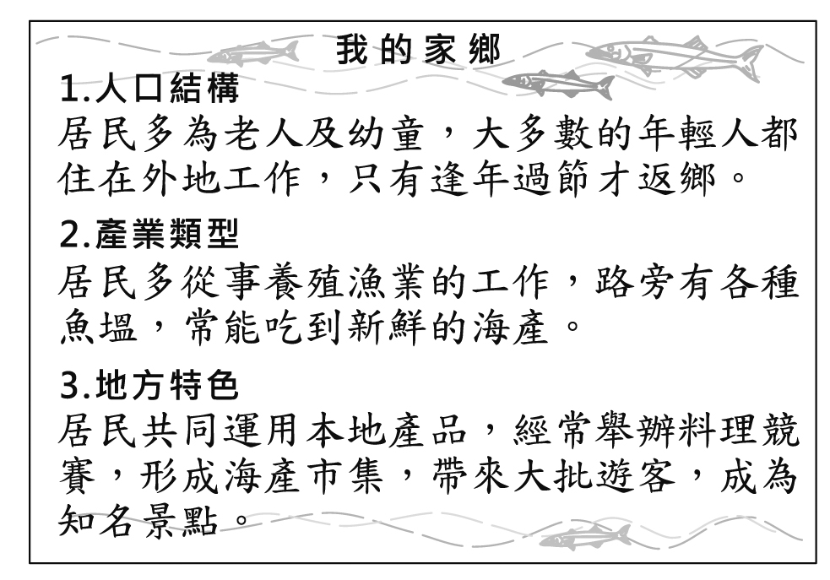
( )51. 圖(二十)是小月在參與課堂活動時所製作的海報，根據海報內容判斷，下列哪一現象最可能在小月的家鄉出現？
(A)當地人口拉力比較大
(B)第二級產業比例增加
(C)社區發展成果豐碩
(D)折衷家庭型態居多
圖(二十)
【答案】C
【解析】圖中呈現當地舉辦地方社區活動，可吸引大批遊客，顯示當地社區發展成果豐碩。而圖中也呈現該地區人口外移現象嚴重，人口推力較大，應屬於鄉村地區；當地多從事第一級產業活動；圖中居民多為老人、幼童，大多年輕人不在，顯示家庭型態多屬於隔代教養的家庭，與折衷家庭的型態不符。
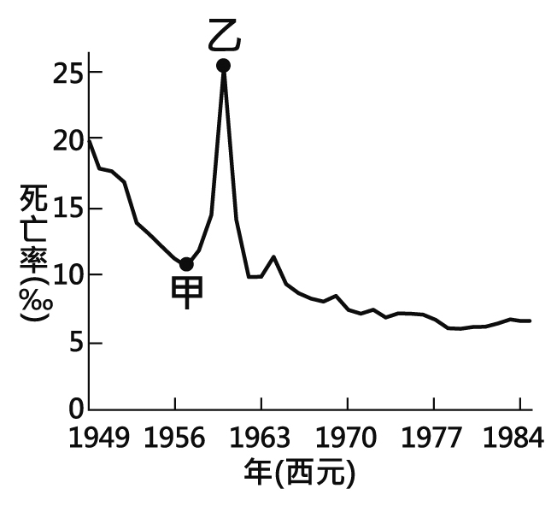
( )52. 圖(二十一)是參考某段期間中國人口死亡率估算值而繪製的曲線圖，圖中甲、乙二點之間死亡率的變化，最可能與下列何者有關？
(A)人民響應抗美援朝，參與韓戰而造成傷亡慘重
(B)大躍進運動期間，政策失當所導致的嚴重饑荒
(C)文化大革命時，紅衛兵鬥爭造成眾多人口死亡
(D)六四天安門事件爆發，政府鎮壓大量抗議群眾
圖(二十一)
【答案】B
【解析】甲與乙兩點發生的時間分布在中國的1956年至1963年間，此時期毛澤東大權在握，為了超英趕美，因此在中國大力推動農工生產大躍進運動，但因措施失當，造成連年大饑荒，毛澤東因此被迫下臺。
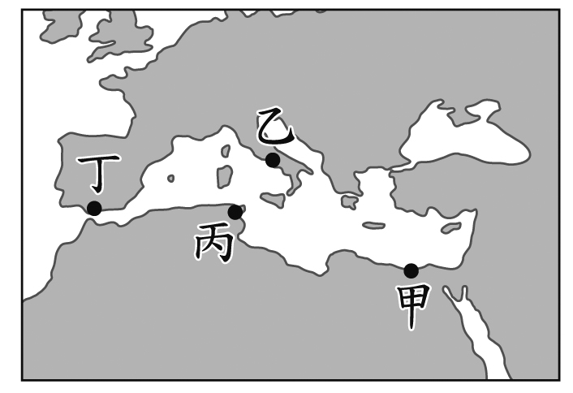
( )53. 西元前四世紀，亞歷山大創立跨歐、亞、非的帝國，並在其征服的疆域內興建城市。圖(二十二)中的甲、乙、丙、丁，何者最可能是他所興建的城市？
(A)甲 (B)乙
(C)丙 (D)丁
圖(二十二)
【答案】A
【解析】亞歷山大東征主要的對手是波斯人，區域在希臘半島以東的部分，因此最可能在圖中的甲興建城市。

( )54. 甲國的經濟結構原以蔗糖業為主，冷戰期間受到鄰近強國的經濟制裁，後經蘇聯經濟援助，其蔗糖業曾有輝煌的發展。但自蘇聯解體後，失去來自蘇聯的經濟援助，加上乾旱、颶風、國際糖價持續低迷和能源短缺等因素，使該國的蔗糖業陷入衰退。2011年該國政府實施糖業改革，積極投入生質能源的開發，利用甘蔗渣發電，帶動蔗糖業的另一波商機。甲國最可能是下列何者？
(A)巴西 (B)古巴
(C)北韓 (D)波蘭
【答案】B
【解析】題幹提及該國盛產甘蔗，顯示熱帶栽培業發達，且夏季有颶風的災害，故該國應位於低緯度的熱帶地區。另從題幹敘述也可以推論出該國在蘇聯解體前，屬於共產集團之一，故該國應為位在中美洲的古巴。
( )55. 這個國家仿效羅馬帝國擴張的模式，在各個征服地區建立城市，作為行政、軍事和經濟中心：部分征服地區是以既存的城市為基礎，如墨西哥城；多數征服地區則是建立新的城市，城內有著規則的街道網絡，如位於加勒比海的聖雅各騎士城（今多明尼加共和國境內），及中美洲的瓜地馬拉城等。這個國家最可能是下列何者？
(A)十世紀的神聖羅馬帝國 (B)十三世紀的印加帝國
(C)十六世紀的西班牙 (D)十九世紀的美國
【答案】C
【解析】題幹中談到該國征服的地區，多位在現今中南美洲的墨西哥、多明尼加與瓜地馬拉等地，曾在此區域活動的，為選項中十六世紀發現美洲大陸的西班牙人，故答案為(C)。

二、題組：（56-63題）
閱讀下列選文，回答第56至58題：
畢道文的家鄉自十七世紀以來長期受荷蘭殖民，從醫科學校畢業後，他即前往荷蘭深造，並積極參與反荷蘭統治、支持家鄉獨立的政治運動。
第一次世界大戰後，西班牙的社會主義者掌控了政府。1936年，主張反共的西班牙 法西斯黨人發動奪權，企圖推翻政府，並得到二個同樣反共的極權統治國家的軍事援助；畢道文和許多國際志願軍因同情西班牙政府，則加入了反法西斯陣營，投身於西班牙內戰，擔任國際志願軍的隨隊醫生貢獻心力。
之後，畢道文轉往中國，參與對日作戰。第二次世界大戰結束後，他繼續留在中國，參與聯合國善後救濟總署，協助中國重建。畢道文一生獻身於革命，以超越種族與國籍的行動，追求個人崇高的理想。
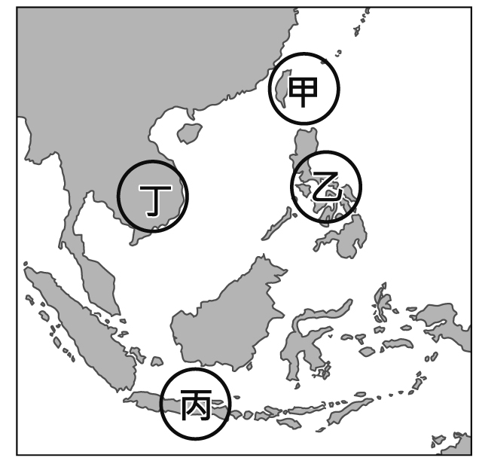
( )56. 畢道文的家鄉最可能位於圖(二十三)中甲、乙、丙、丁何處？
(A)甲 (B)乙
(C)丙 (D)丁
圖(二十三)
【答案】C
【解析】畢道文生存在二十世紀初期，他的家鄉自十七世紀以來被荷蘭人所殖民，由圖(二十三)進行判斷，在二十世紀初期仍被荷蘭殖民統治的區域為印尼，故畢道文的家鄉應該在丙。

( )57. 上文提及有二個國家軍事援助西班牙的法西斯黨人，此二個國家最可能是下列何者？
(A)美國、英國 (B)日本、蘇聯
(C)蘇聯、德國 (D)德國、義大利
【答案】D
【解析】第一次世界大戰後，歐洲建立法西斯政權的國家主要有德國與義大利，因此西班牙的反共法西斯黨人最可能得到德國與義大利的支持。
( )58. 根據上文雙底線處的內容判斷，畢道文的作為，最可能是符合馬斯洛需求層次理論的哪一層次？
(A)生理需求 (B)安全需求
(C)尊重需求 (D)自我實現需求
需求層次理論＝個人需求層次理論
【答案】D
【解析】畢道文一生獻身革命、致力於追求個人理想，這是受到「自我實現」的需求影響。
閱讀下列選文，回答第59至60題：
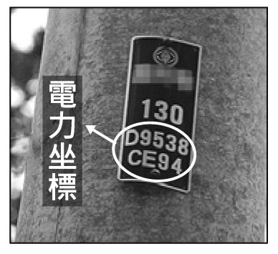
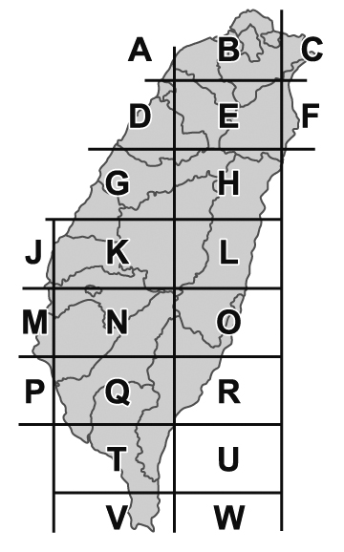
臺灣的電線桿或配電箱，大多標有由英文字母和數字
組成的雙排編號，共9碼或11碼，此編號為「電力坐標
」，如圖(二十四)所示。坐標中的英文字母和數字乃根據
固定的規則編碼，例如第一個英文字母代表分區坐標區塊
，對照圖(二十五)即可大略知道位於臺灣何處。電力坐標
經過簡單的換算，可以轉換成臺灣常用的坐標系統。因此
，民眾只要向救難單位報出電力坐標，救難人員就可依此
坐標精準確認地點。
圖(二十四)
圖(二十五)

( )59. 位置的表示法可分為絕對位置和相對位置。上文介紹電線桿上的編號與下列何者的表示法相同？
(A)綠島位在墾丁國家公園的東北方
(B)彰化車站距離員林車站 15公里
(C)東華大學位在花蓮縣 壽豐鄉 大學路二段1號
(D)臺北市政府大樓位在101大樓北方300公尺處
【答案】C
【解析】依據題幹敘述，臺電的電力坐標是由英文字母和數字組成的坐標系統，是利用一組網格坐標來表示目標物的位置，這是屬於絕對位置的概念。選項中的地址同屬於絕對位置，而其他(A)(B)(D)選項則屬於相對位置。
( )60. 圖(二十四)電線桿上的編號對照圖(二十五)判斷，其位在下列何處的可能性最高？
(A)苗栗縣 (B)桃園市
(C)嘉義縣 (D)雲林縣
【答案】A
【解析】題幹提及第一個英文字母代表分區坐標區塊，而圖(二十四)顯示該英文字母為D，再依據圖(二十五)，查縣市位置，D的範圍大多位於苗栗縣。

閱讀下列選文，回答第61至63題：
知名紀錄片《看見臺灣》，以直升機空拍的創新手法拍攝，讓觀眾深受震撼與感動，許多民眾也起而效法想運用空拍機來記錄生活的點滴，使得空拍機一時成為市場上的熱銷商品。
空拍機自由飛行、突破地表障礙的特性雖然迷人，但最近因有民眾使用空拍機時，違反了《民用航空法》而遭到主管機關開罰，此一事件引發社會大眾關切空拍機可能侵犯隱私、失控墜落、影響飛安等問題，也凸顯現有法令尚未完備，因此各界呼籲中央政府機關應盡速通過三讀程序，修訂相關法律加以規範。
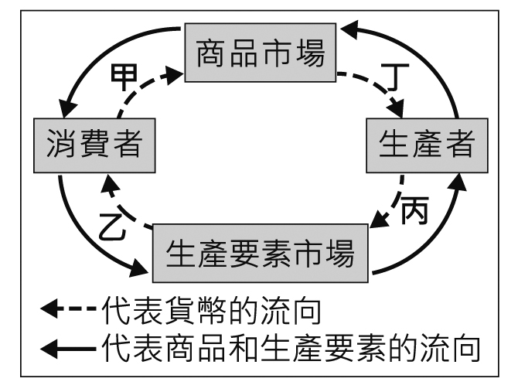
( )61. 文中第一段所呈現的市場變化，將最先反應在圖(二十六)中的哪一區段？
(A)甲 (B)乙 (C)丙 (D)丁
圖(二十六)
【答案】A
【解析】由「空拍機一時成為市場上的熱銷商品」可知，消費者由市場上購入的空拍機增加，故選(A)。
( )62. 關於文中遭開罰者「所應負起之責任類型」與「權利救濟方式」的搭配，下列何者正確？
(A)刑事責任，聲請調解 (B)刑事責任，提起訴訟
(C)行政責任，提起訴願 (D)行政責任，提出請願
【答案】C
【解析】民眾因為使用空拍機而遭主管機關開罰，屬於行政處分；若民眾不服，應先向訴願管轄機關提出訴願。
( )63. 文末所提及的中央政府機關，其職權包括下列何者？
(A)提出糾正案 (B)提出不信任案 (C)依法律推行政策 (D)統一解釋法律命令
【答案】B
【解析】由「盡速通過三讀程序」可知文中提出的中央政府機關應為立法院，故選(B)。(A)屬於監察院的職權；(C)屬於行政院的職權；(D)屬於司法院的職權。

